Муниципальное бюджетное учреждение
дополнительного образования
«Детский эколого-биологический центр»
Нижнекамский муниципальный район Республики Татарстан

Исследовательская работа
«Парки и скверы города Нижнекамска»

Автор: Синдимирова Диана
Руководитель: Бирдина Арсина Фаитовна

Нижнекамск 2016г.

Содержание работы:

1. Введение ………………………………………………………………3
2. Обзор литературы……………………………………………………..4
3. Методы исследования…………………………………………………5
4. Результаты исследования……………………………………………..5-9
5. Выводы………………………………………………………………… 10
6.Заключение………………………………………………………………10
6. Литература……………………………………………………………. .11
7. Приложение…………………………………………………………….12-20

Введение

Любовь к Отчизне начинается с любви к своей малой родине - к месту, где родился человек. Как дерево корнями уходит в землю, так и человек связан с историей своей «малой родины» - города, где он родился и рос. Поколения людей меняются, вместе с ними уходит история города, его улиц, парков, скверов, поэтому необходимо изучать, собирать и сохранять прошлое и настоящее города Нижнекамска. Необходимо открыть глаза на окружающий их мир, приблизить предметную среду, в которой они живут, научить по-новому, взглянуть на свой город, на его улицы, парки, скверы, дома, приоткрыть завесу прошлого. Научить удивляться, восхищаться, хранить в памяти. На территории нашего города находится много лесных массивов и культурных территорий – парков и скверов. У каждого из них своя история, связанная с историей города Нижнекамска. К, сожалению, большая часть учащихся и горожан не знают не только историю наших парков, но их названия. Причиной этому недостаточные знания учащихся о своем городе и отсутствие целостной информации о парках и скверах города. Так как я живу в этом городе, меня интересовала тема парков и скверов города. Сначала я сама собирала материал, потом вместе со своим педагогом, по интернету, в центральной библиотеке Тукая. Так родился проект «Парки и скверы города Нижнекамска».
Цель исследования: Изучение истории создания парков и скверов города Нижнекамска и оценка современного состояния, их использование, перспективы развития.
Задачи:
1.Собрать и систематизировать информацию об истории создания, скверов и парков на территории города Нижнекамск
2. Оценить экологическое состояние парков и скверов города
3. Выяснить перспективы развития парков и скверов города
Объект исследования: парки и скверы города,
Предмет исследования: история создания, состояние газонов и деревьев, замусоренность территории.

Обзор литературы
2015 год в Республике Татарстан официально признан Годом парков и скверов. Нижнекамск давно имеет статус одного из самых «зелёных» городов Татарстана. Важной задачей руководство города определяет для себя решение вопросов благоустройства и комфортного проживания людей. С целью улучшения микроклимата ежегодно ведется огромная работа по созданию и озеленению новых скверов, бульваров с композицией зеленых массивов, аллей, газонов, цветников, партерной зелени и т. п., а также по установке малых архитектурных форм: беседки, павильоны, ограды, бортовые и подпорные стенки и пр. Большое значение придается благоустройству и внутри микрорайонных пространств и участков жилых комплексов. Высаживаются большое количество зеленых насаждений внутри жилых и промышленных районов, микрорайонов, жилых групп. Примером таких масштабных работ является реконструкция проспекта Мира, строительство и благоустройство парка для семейного и спортивного отдыха «Солнечная поляна», аналогов которому нет во всем Татарстане.Скверы и парки - это лицо любого города, это зоны экологического комфорта. Гости города, горожане значительную часть своего времени проводят в парковой зоне, отдыхая с друзьями, идя на работу или просто прогуливаясь по городу.
Муниципалитет провел опрос среди горожан на тему, что они хотели бы видеть в городском парке. Ответы показали: большая часть респондентов делает упор на культурно-оздоровительные объекты. Люди хотят, чтобы парк стал, прежде всего, местом для семейного отдыха – с игровыми комплексами и площадками. Начальник управления строительства и архитектуры Эмиль Сиразетдинов подтвердил, что выставка проектов состоится в июне-июле. Тогда же пройдет фестиваль деревянных скульптур-инсталляций. По его словам, первый этап строительно-монтажных работ с размещением малых архитектурных форм планируется завершить к 50-летнему юбилею города. Советник главы Фирдавис Ханов считает, что для начала нужно оценить работы студентов. «Из нескольких работ выберется один вариант, с ним мы и будем работать. Когда будет готовое проектное решение, тогда и будем определяться с финансами». По словам,город рассчитывает на помощь промышленных предприятий и индивидуальных предпринимателей.

Методы исследования
В ходе работы использовались следующие методы: поиск и анализ литературы интернет источников по данной теме; оценивание экологического состояния и перспективы развития.
С 10 сентября 2015 года начался сбор информации о парках и скверах города. Изучала в библиотеке и по интернет ресурсам историю создания каждого парка, узнавала о характере использования парков и скверов по посещаемости горожан. Систематизацию проводили по функциональному назначению: развлекательный парк аттракционов, Парк спортивного и семейного отдыха, парк чтения.
Оценка экологического состояния проводилась с10.09.2015 по 10.11.2015. При оценке учитывалось озелененность территории: состояние травянистых и древесных растений по площади, по тропичной сети, по вытоптанности, по количеству мусора.
Через экологические службы узнавали о перспективах развития парков и скверов города: планируется в дальнейшем благоустройство сквера афганцев и чернобыльцев.
Результаты исследования
Парк нефтехимиков
Кучи строительного и бытового мусора, ямы, бурьян, через которые к близлежащим домам вечером страшно было ходить, да и при дневном свете картина глаз не радовала. Долгие 15 лет с тех пор, как на проспекте Мира возвели новый микрорайон и первую городскую церковь Воскресения Христова, территория между ними оставалась сиротливой и бесхозной. Идея придать пустырю благородный вид, создав на его месте современный парк, пришла руководителю градообразующего предприятия Владимиру Бусыгину. И в 2006 году закипела работа: макет будущего парка создали специалисты художественной мастерской, а проектом занялись в проектно-конструкторском центре «Нижнекамскнефтехим».
Так повелось с начала истории нефтехимического предприятия — быть основателем большинства городских социальных объектов и оказывать всевозможную поддержку самому городу. Поэтому, совсем неудивительным было решение руководства НКНХ заняться благоустройством заброшенной территории. Генеральным подрядчиком по возведению парка было назначено дочернее предприятие — трест «Татспецнефтехимремстрой». Впрочем, создавался парк руками сотен нефтехимиков, которые не только выходили на уборку его территории, но и ежегодно высаживали в нем деревья.Работы, как и подобает, начались с расчистки территории: вывезли несколько КАМАЗа мусора, затем выровняли территорию, ликвидировав ямы и буераки, выкорчевали стихийно разросшиеся кустарники и деревья, проложили необходимые коммуникации. Чтобы будущий парк приобрел свои первые очертания, разметилипешеходные дорожки, вдоль которых высадили деревья. Кстати, первые 100 саженцев были высажены в начале декабря 2006 года руководителями и специалистами НКНХ во главе с генеральным директором Владимиром Бусыгиным.Парковая территория — это без малого 10 га, так что места для создания небольших рощ было предостаточно. За 4 года, в течение которых шло возведение парка, было высажено более 5 тыс. деревьев различных пород: липы, каштаны, ели, сосны и др. Парк от проспекта Мира до улицы Сююмбике, рядом с храмом Воскресения Христова. В декабре 2006 года на месте пустыря (автостоянки и свалки при ней) был заложен парк, обустройство которого силами ОАО «НКНХ», в целом, завершено к июлю 2011 года и приурочено к 45-летию города. Парк Нефтехимиков расположен на проспекте Мира. Это относительно новый парк Нижнекамска. Торжественная церемония открытия прошла 01 июля 2011 года. Прекрасное место для отдыха, особенно с детьми, очень много разных аттракционов и качелей, установлены батуты. В центре парка установлен световой фонтан, ровные газоны, цветочные клумбы, кругом чистота и порядок.
Экологическое состояние: покров травянистых растений 85%, древесных растений 90%. Тропичная сеть составляет 90%, вытоптанность территории 10%, количество мусора – 0%.
Парк Шинников
Парк «Шинник» представляет собой маленький молодой березовый парк, который только начинают благоустраивать власти города Нижнекамска. Он привлекает к себе посетителей, благодаря красивому оформлению и ухоженному внешнему виду, особого внимание заслуживает огромная цветочная клумба в центре парка. Парк «Шинник» находится на улице Гагарина, около одноименного дворца спорта,в северной части города. Его удачное месторасположение рядом со спорткомплексом «Шинник» делает его привлекательным центром отдыха спортсменов после тренировок, а также для многих жителей ближайших домов. В этом небольшом парке есть много скамеек и фонарей, что делает его одним из романтических мест. Также это идеальное место для отдыха семей с детьми, ведь здесь расположена оригинальная детская площадка.
Экологическое состояние: покров травянистых растений 70%, древесных растений 80%. Тропичная сеть составляет 90%, вытоптанность территории 15%. количество мусора 15%.
Сказочный сквер ТАНЕКО
Сказочный сквер ТАНЕКО разместился рядом с парком спортивного и семейного отдыха "Солнечная поляна". В сквере разместились необычные архитектурные формы – огромный абажур, словно из сказки "Алиса в СтранеЧудес", усыпанная бабочками елка,цветочный шар и яркие арки.Самая высокая конструкция сквера – это искусственная елка высотой 22,5 м. Сейчас ее украшают большие яркие цветы, а зимой на ней будут висеть новогодние игрушки и гирлянды. Все украшения оснащены светодиодными лампами, которое в вечернее время радуют горожан и гостей города ярким оформлением. Также на территории парка установленыцветочные арки, карета, гигантский торшер, трон и свадебные кольца. Особое внимание уделено и детскому отдыху. Здесьразмещены две игровые площадки с горками, лестницами, машинками. Для детей здесь есть новая игровая площадка.
Экологическое состояние: покров травянистых растений 80%, древесных растений 60%. Тропичная сеть составляет 80%, вытоптанность территории 20%. количество мусора 10%.
Городской парк
Прямо в центре города, по одной из сторон главного проспекта Химиков, находится городской парк. Ему столько же лет, сколько и нашему родному городу. Почти за полвека он стал любимым местом отдыха некоторых горожан. Елово-берёзовая роща между проспектами Химиков и Шинников, Центральной соборной мечетью и проспектом Вахитова. Здесь расположена нижнекамская телевизионная башня и телерадиоцентр.Площадь 60 га. Городской парк предпочитают в качестве места для прогулок жители ближайшего спального района Нижнекамска, хотя многие любят его посещать, чтобы просто насладиться красотой белоснежных берез и прелестных вечнозеленых елей.
Экологическое состояние: покров травянистых растений 100%, древесных растений 100%. Тропичная сеть составляет 20%, вытоптанность территории 80%. Количество мусора – 70%.
Парк аттракционов (Центральный парк культуры и отдыха)
Парк развлечений с колесом обозрения и более 20-тью аттракционами. Центральный парк культуры и отдыха – развлекательный парк аттракционов города Нижнекамска, который популярный на весь город, благодаря, более 20 аттракционам и колесу обозрения. Парк культуры и отдыха находится около центрального стадиона в жилом районе Нижнекамска, на северо-западе города, на юго-западе России. Главная особенность парка – наличие развлекательных аттракционов для разных возрастных категорий, но здесь также можно отдохнуть на лавочках втени могучих деревьев и посмотреть на резвящихся детей и взрослых. Парк был модернизирован и усовершенствован в 2012 году, были установлены совершенно новые аттракционы, а также введена автоматичная продажа билетов.
Экологическое состояние: покров травянистых растений 100%, древесных растений 10%. Тропичная сеть составляет 75%, вытоптанность территории 25%. количество мусора – 0%.
Парк имени Габдуллы Тукая
Парк расположен между проспектом Химиков и улицей Юности.
Пространство разбито на три основные зоны (бесплатныйWi-Fi покрывает всю территорию). Та, что ближе к библиотеке, посвящена чтению. На полукруглой сцене планируют проводить поэтические слэмы, и литературные вечера, рядом расположилась стенд-книга, страницы которой заполнены отрывками из биографии Тукая и его основных произведений. Тихую, засаженную высокими деревьями, зону чтения и открытую детскую площадку разделяет промежуточное «тукаевское» пространство. Через статуи героев сказок и стихов поэта можно пройти к фонтану с фигурой Су Анасы(с тат. – «водяная»). Площадь парка чтения и отдыха – 3,2 га. Обустроены пешеходные и велосипедные дорожки, организован прокат велосипедов, самокатов и роликов.В парке насчитывается более 1000 деревьев, большое количество кустарников, много клумб. Работники парка ежегодно высаживают на клубы новые виды цветов, фиалки, бархатцы, розы и многие другие Треть территории парка занимает спортивно-игровая зона. Здесь несколько отдельных комплексов для детей разных возрастов: те, кому от трех до семи, могут покататься на безопасных качелях-балансирах и покорить пару мелких горок. Для ребят постарше предназначена площадка из колец, невысоких турников, каната и шведской стенки.
Экологическое состояние: покров травянистых растений 80%, древесных растений 95%. Тропичная сеть составляет 100%, вытоптанность территории 10%. Количество мусора – 10%.
Парк спортивного и семейного отдыха "Солнечная поляна"
Располагается парк вдоль лесного массива. Площадь парка около 5,2 гектара. По величине это самый большой парк в Татарстане. Свое название парк получил за то, что горожане любят большое количество солнца и много-много света. Этот парк для спортивного и семейного отдыха.В парке построили большую площадку для спортивных игр по теннису, баскетболу, бадминтону, классическому волейболу. Отдельно оборудовали площадку для пляжного волейбола, а такжеплощадку для уличных тренажеров. Большое место в парке отдали футбольному полюс искусственным покрытием. Установили современные турники, рукоходы, перекладины. Более 3 км пролегает трасса для велосипедистов, расположены беседка, скамейки и велопаркинг. Все услуги предоставляются абсолютно бесплатно.В парке работают 2 инструктора, которые оказывают помощь посетителям, предоставляя спортивный инвентарь.Территория новой зоны отдыха находитсяпод контролем сразу 2 постовполиции, которые несут круглосуточноедежурство.В самом центре парка установили детский комплекс, с горками, лестницами, песочницеи многим другим.
Экологическое состояние: покров травянистых растений 80%, древесных растений 50%. Тропичная сеть составляет 80%, вытоптанность территории 20%. Количествомусора – 10%.
Экстрим парк
Парк открылся 23 июля 2011 года на улице Юности, рядом с аттракционами. В нем собрано лучшее в республике оснащение для занятий экстремальными дисциплинами.Именно там собрано лучшее в республике оснащение для занятий экстремальными дисциплинами. Открытию способствовали администрация Нижнекамского муниципального района и руководители управлений по делам молодежи и спорту Казани, Набережных Челнов и Альметьевска. Там проходят различные соревнования спортсменов-экстремалов, а также он является популярным местом среди любителей адреналина!
Экологическое состояние не оценивали так как, у парка покрытие является искусственным.
Сквер им. Лемаева
Сквер между площадью 50-летия Октября, кинотеатром «Джалиль», музыкальным училищем и проспектом Химиков. Посреди сквера расположенкрупнейший в городе фонтан. Сквер назван в честь Лемаева Николая Васильевича, министра химической и нефтеперерабатывающейпромышленности в СССР, первостроителя и Героя Социалистического Труда, который был директором местного нефтехимического комбината. Зеленый сквер радует своих посетителей не только уютными лавочками, тенистыми деревьями и ухоженными клумбами, но и местами развлечений.Это клуб«Рай», ресторан «Арба», кинотеатр «Джалиль». В сквере также можно увидеть обелиск памяти погибшим во время Великой Отечественной войны и памятник Лемаеву Николаю Васильевичу. Площадь 370м.
Экологическое состояние: покров травянистых растений 100%, древесных растений 95%. Тропичная сеть составляет 90%, вытоптанность территории 10%. количество мусора – 10%.
Школьный Бульвар
Пешеходная улица-бульвар, у которой расположены здания гостиницы «Кама», городского музея и городской администрации.Площадь 0,238км.
В 2016 году активистами нашего центра» в год парков и скверов РТ на Школьном Бульваре начата работа по восстановлению цветников. В рамках акции «Чистый город»высажены декоративные кустарники и однолетние цветочные культуры на сумму – 50 тыс. руб. (выделены муниципалитетом. Эта работа будет продолжена и в нынешнем году – планируется увеличить площадь посадки в 2 раза.
Экологическое состояние: заброшенные цветники. Покров травянистых растений 60%, древесных растений 90%.
Тропичная сеть составляет 85%, вытоптанность территории 15%. количество мусора – 20%
Туристическая зона родника «Святой Ключ»
На берегу Камы - знаменитый Святой Ключ – водные ворота города Нижнекамска— ведет свою историю с 1666 года.С древних времен бытует сказ о том, как мусульманин Магомет обнаружил здесь икону Святителя Николая Чудотворца. С этого времени родник, названный Святым, стал местом поклонения для мусульман и православных. По мусульманскому преданию здесь же находилась могила булгарского имама, проживавшего в святости. Над могилой был камень с арабской вязью, но он, к сожалению, исчез, а сама могила постепенно забылась. На склоне горы имам вырыл пещеру, в которую можно было проникнуть ползком, рядом выдолбил бассейн для принятия целебных ванн, в который пустил прозрачную воду из источника. Над пещерой соорудил часовню, хорошо видную с реки.Христиане же верят, что на Святом месте нашли Икону Святителя Николая Чудотворца. Итогом стало то, что люди сошлись в едином мнениинасчет святости так называемого Красного Ключа.Своим потоком образует он целый каскад настоящих водопадов на склоне горы. С этого места открывается красивый вид на реку Кама.Были завезены семена и саженцы пихты, кедра, голубой ели, ясеня и других пород. Заложены несколько делянок сосновых и еловых рощ, возведены четыре оранжереи, укомплектованные редкими южными деревьями и кустарниками: ореховым, лимонным, пробковым и другими. В восстановленной часовне установлены три мемориальные доски с выдержками из Корана и Библии. 80% работ выполнено вручную. В работе приняли участие члены Союза художников Российской Федерации и Республики Татарстан В. Никольский и А. Фатхутдинов. Большую помощь в восстановлении родника оказало ОАО НКНХ.В прохладе источника, тени голубых елей, вы можете прочитать столбовые истины, запечатленные на территории парка.В парке Святого Ключа существует дерево желаний, где, завязав ленточку, каждый оставляет частицу своей энергии. Для влюбленных выстроена «Поцелуева ограда», где они могут оставить символ нерушимости их союза, замочек. И здесь также просматривается традиция далёкой Индии…
Экологическое состояние: покров травянистых растений 90%, древесных растений 100%. Тропичная сеть составляет 60%, вытоптанность 40%. Количество мусора – 25%.
С целью улучшения микроклимата в городе ежегодно ведется огромная работа по созданию и озеленению новых скверов, бульваров с композицией зеленых массивов, аллей, газонов, цветников, партерной зелени.
В этом году Нижнекамск отметит 50-летие. К юбилею планируется полностью изменить концепцию центральной части Нижнекамска – городского парка. Идея использовать проекты будущих архитекторов родилась осенью прошлого года. Участвовать в их разработке вызвались студенты старших курсов Казанского государственного архитектурно-строительного университета (КГАСУ).
В этом году запускается проект благоустройства набережной реки Камы в 2016 году к 50-летию города. На встрече с директором организации «Чистый город » узнали, что разыгрывается аукционы и тендеры. Проводится огромная работа по официальному оформлению каждого парка и сквера по обновлению их содержанию.

Выводы
- Древесно-парковый каркас города Нижнекамск включает в себя 6 парков: Городской парк, Парк нефтехимиков, Парк Шинников, Парк аттракционов, Парк спортивного и семейного отдыха "Солнечная поляна", Экстрим –парк;туристическая зона родника «Святой Ключ»;улицу-бульвар «Школьный Бульвар», скверы им. Лемаева; Чернобыльцев, Афганцев.
- Древесных насаждений больше в городском парке, парке аттракционов, и в зоне родника «Святой ключ».
- Наиболее разветвленные обустроенные тропичные сети в парке Нефтехимиков, парк им. Тукая и в сквере им. Лемаева, соответственно, в них наименьшая вытоптанность территории.
- Меньше всего мусора на «Солнечной поляне», парк им. Тукая и сквере им. Лемаева, максимальное – в городском парке.
- Развитие парков и скверов планируется в сторону обновления содержания парков (городской парк),поддержание в хорошем состоянии имеющихся деревьев и увеличение их видового разнообразия, восстановление и уход за газонами.Ближайшая перспектива: реализация проекта благоустройства набережной реки Камыи реконструкция городского парка к 50 летию города.
Заключение
Самые посещаемые парки- Нефтехимиков, им. Тукая, парк Аттракционов, так как они расположены в центре города. По экологическому состоянию самый лучший - парк Нефтехимик, Аттракционов, самый замусоренный – городской парк, так как находится заброшенном состоянии. К 50-летию планируется полностью изменить концепцию центральной части города Нижнекамска – в первую очередь, городского парка и набережной р. Кама.

Литература

- Сайт «Достопримечательности Нижнекамска»
- Путеводитель по Нижнекамску
- Официальный сайт Нижнекамского муниципального района
Республики Татарстан.
- http://www.e-nizhnekamsk.ru/raion/obshyaya.php
- сайт Википедия.
- http://www.pronk.ru/files/photo/users/
- http://proxy10.media.online.ua/photo/
- http://www.4tochki.ru/picktures/

Приложения
Экологическое состояние парков
Таблица №1
Парки и скверы | Травянистые растения | Древесные растения | Тропичная сеть | Вытоптанность  территории | Количество мусора
Нефтехимиков | 85% | 90% | 100% | 10% | -
"Солнечная поляна". | 80% | 50% | 100% | 20% | 10%
Аттракционов | 100% | 100% | 100% | 25%
Городской | 100% | 100% | 0 | 80% | 70%
Парк Тукая | 80% | 95% | 100% | 10% | 10%
Шинников | 70% | 80% | 90% | 15% | 15%
Экстрим парк | - | - | - | - | -
Ск.Лемаева | 100% | 95% | 100% | 10% | 10%
Сквер Танеко | 80% | 60% | 100% | 20% | 10%
Шк. Бульвар | 60% | 90% | 95% | 15% | 20%
«Св.Ключ» | 90% | 100% | 100% | 40% | 25%

Травянистые растения

Древесные растения

Тропичная сеть

Вытоптанность территории

Количество мусора

Парк нефтехимиков
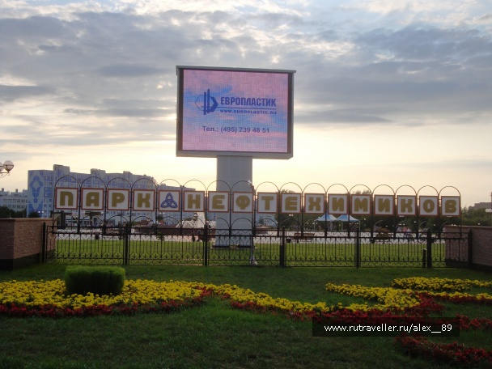

Парк Шинников
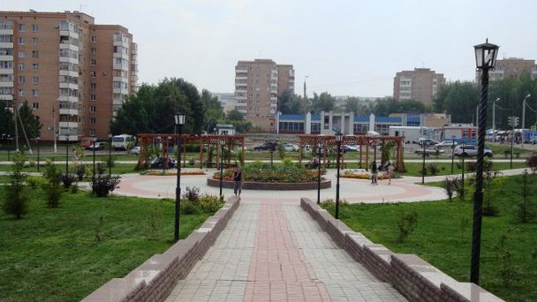

Сказочный парк «Танеко»
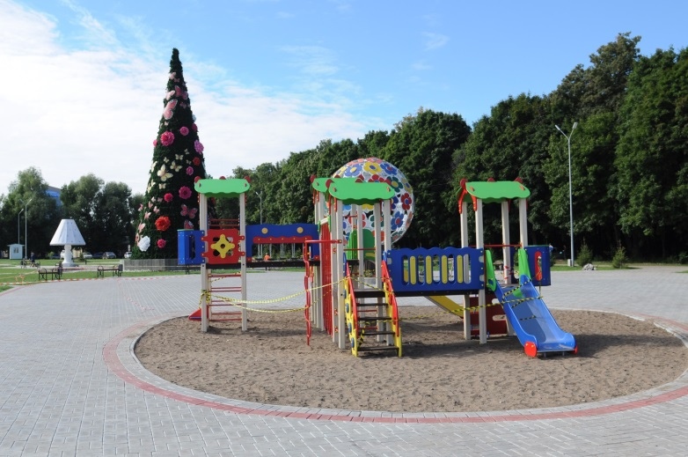

Городской парк
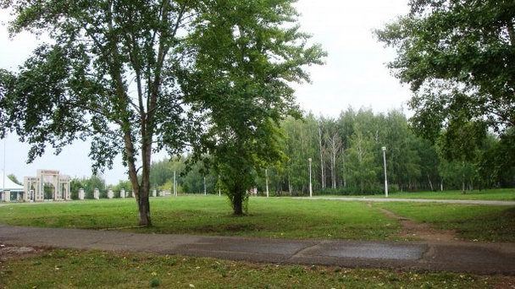

Парк аттракционов

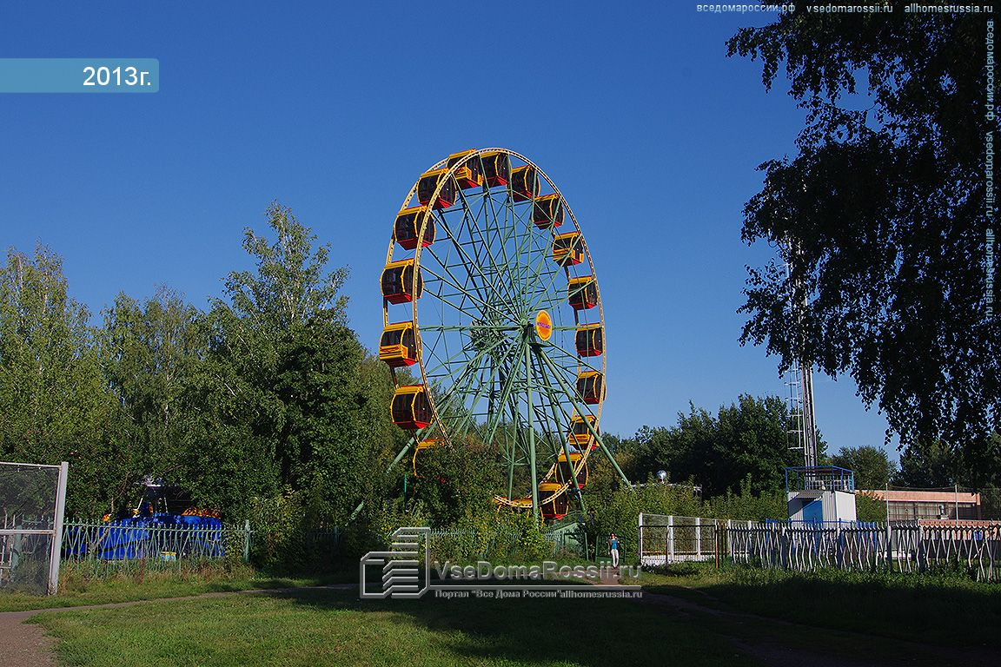
Парк им. Габдулы Тукая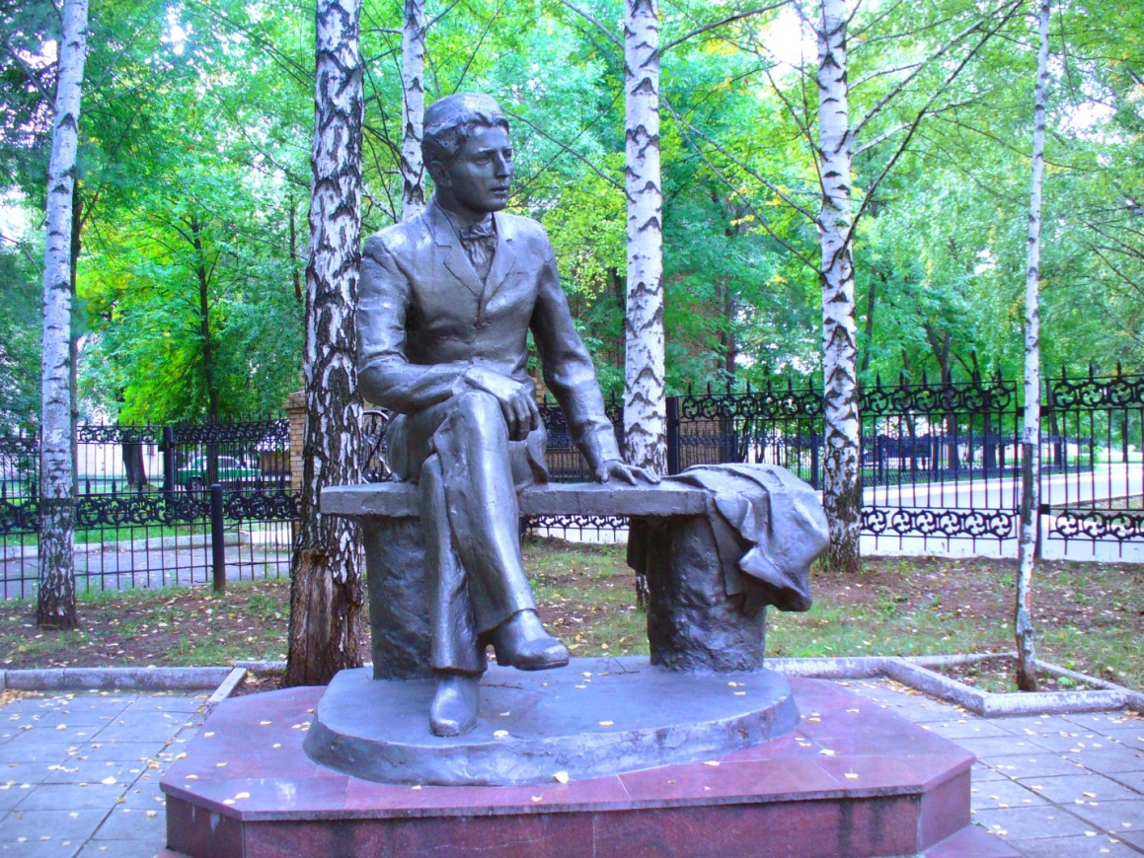

Парк "Солнечная поляна»

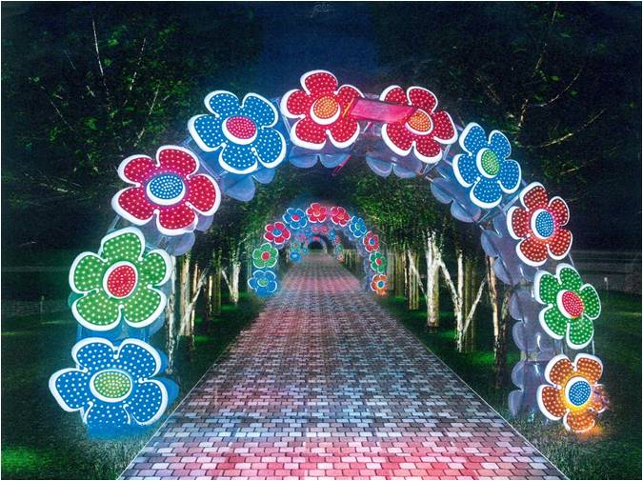

Экстрим парк
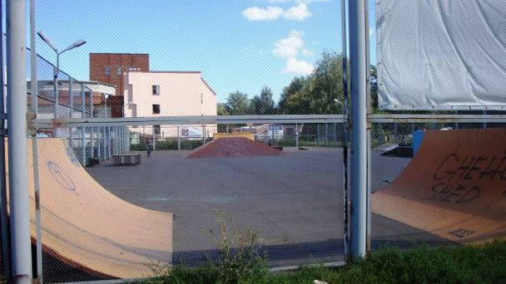
Сквер им. Лемаева

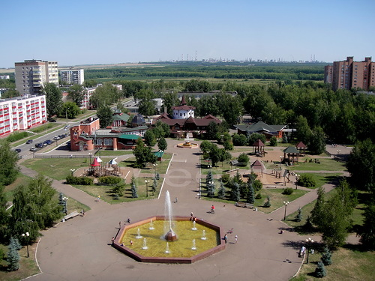
Школьный Бульвар

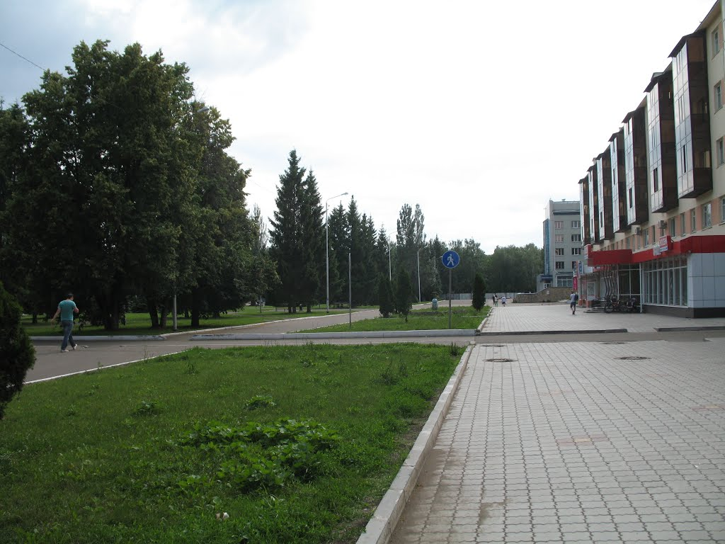

Туристическая зона родника «Святой Ключ»
